Procedura inserimento Certificazioni relative a
Legge 104/Disabilità/Invalidità/DSA/BES

1° videata:
è possibile inserire una certificazione relativa a Legge 104/Disabilità/Invalidità/DSA/BES durante la domanda di immatricolazione o direttamente dalla voce di menù Segreteria > Certificazioni relative a Legge 104/Disabilità/Invalidità/DSA/BES presente in area web studente:
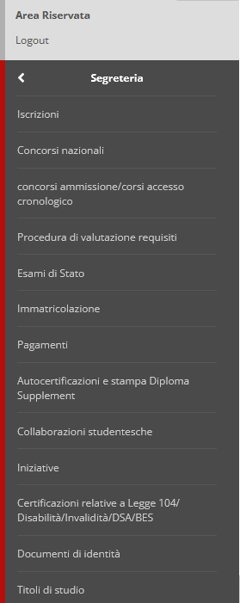

2° videata:
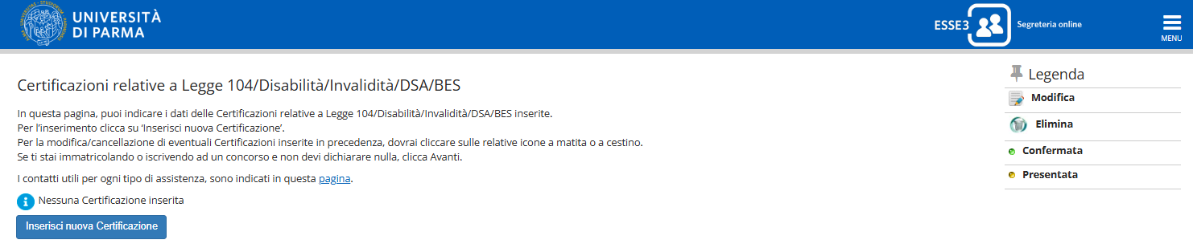

3° videata:
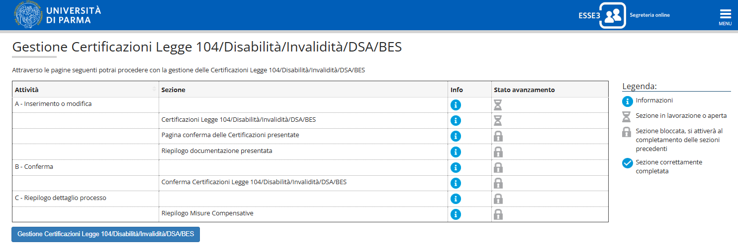

4° videata:
i campi con l’asterisco sono obbligatori;
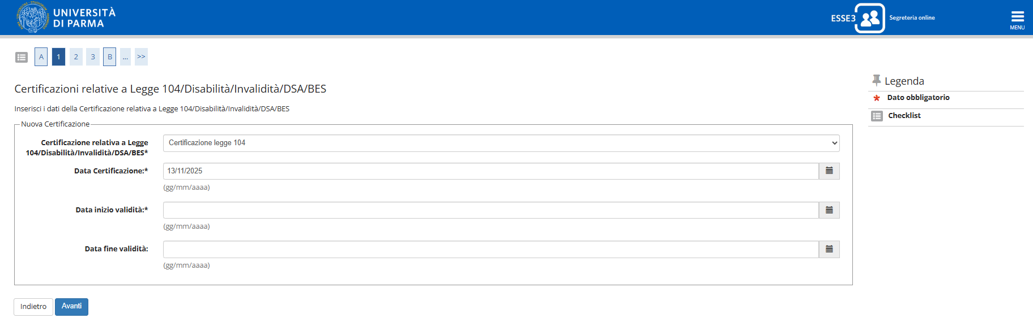
solo con la scelta della voce “Disabilità/Invalidità” nel campo “Certificazione relativa a Legge 104/Disabilità/Invalidità/DSA/BES” compare anche il campo “Percentuale” (campo obbligatorio)
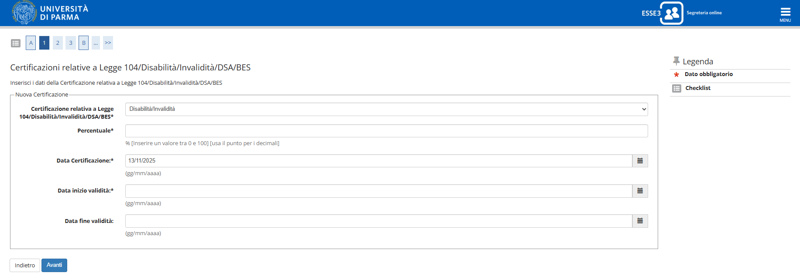

5° videata:
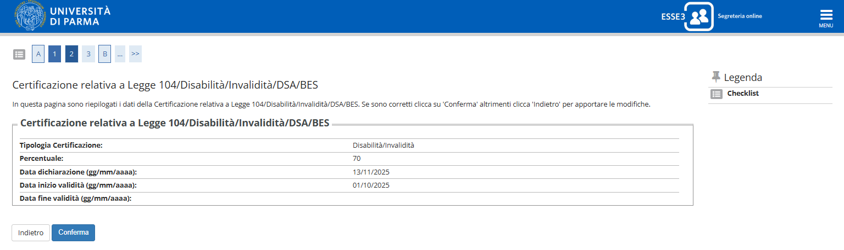

6° videata:
attenzione: l’inserimento di almeno un allegato è obbligatorio
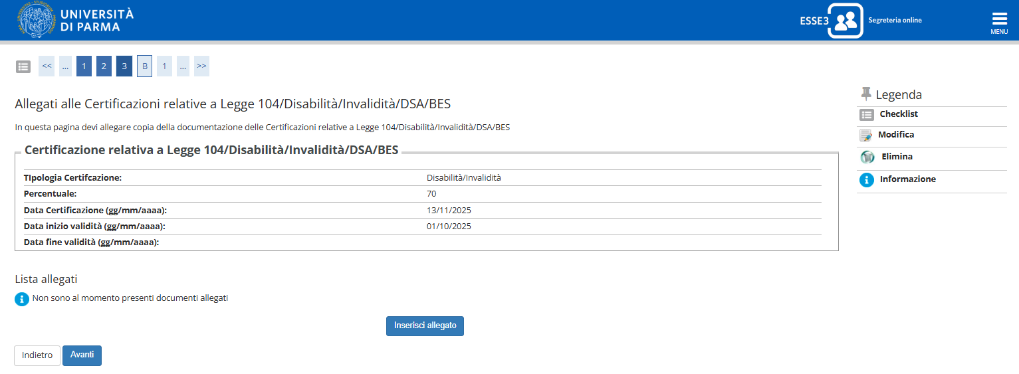

7° videata:
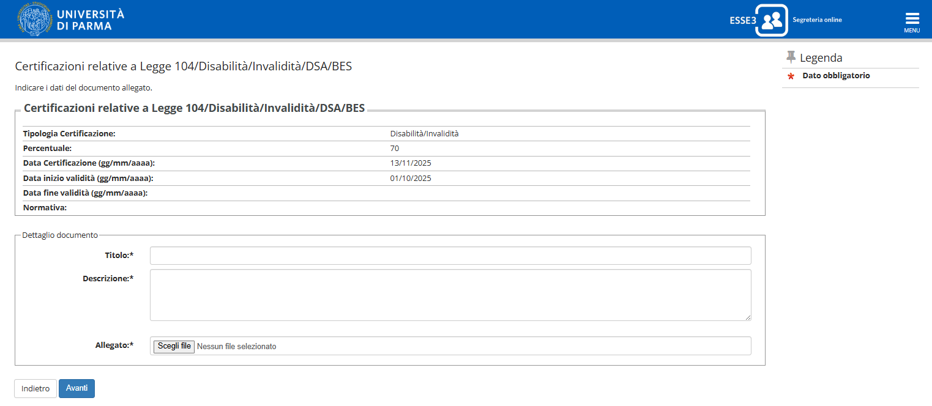

8° videata:
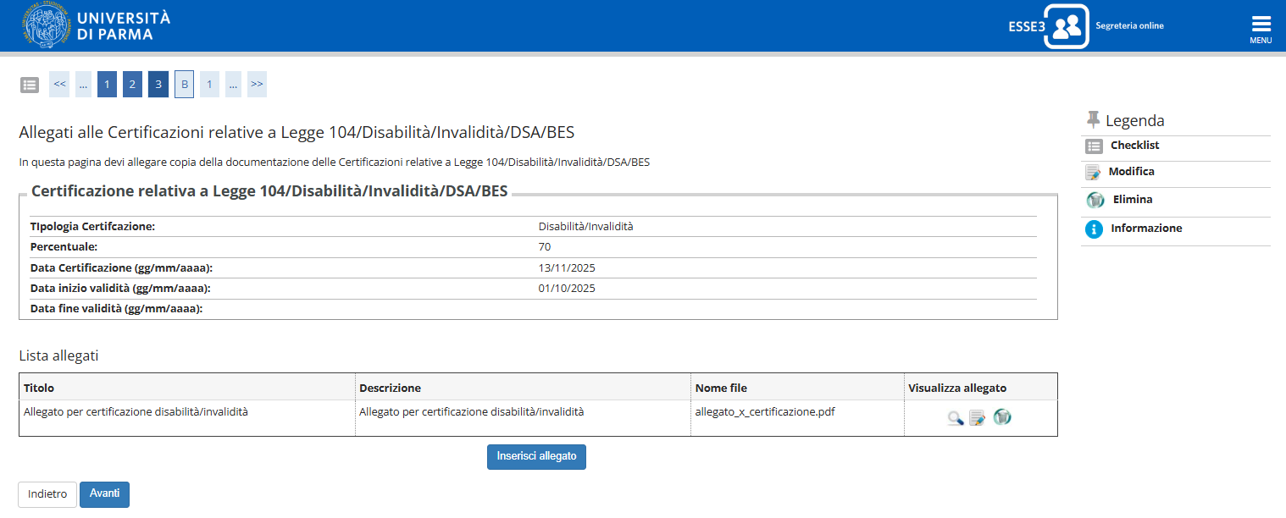

9° videata:
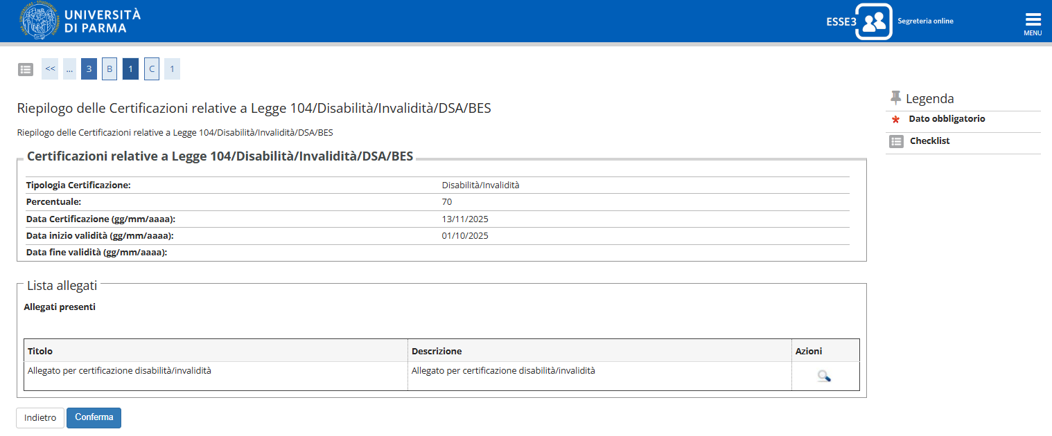

10° videata:
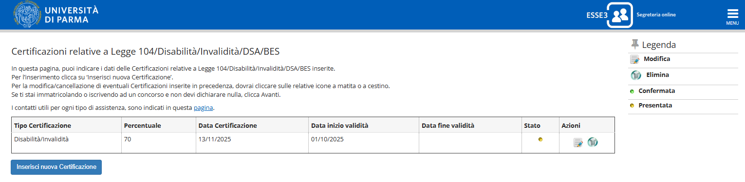

se lo studente fa clic sul pulsante MODIFICA della colonna “Azioni”, vedrà questa videata:
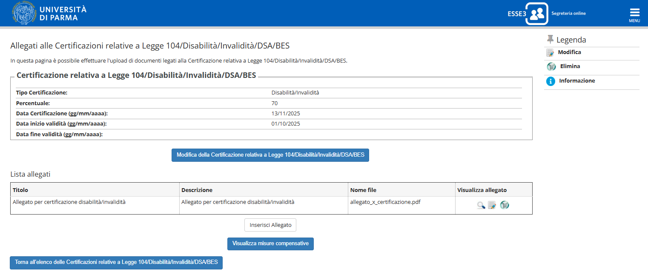

se lo studente fa clic sul pulsante CANCELLA della colonna “Azioni”, vedrà questa videata:
